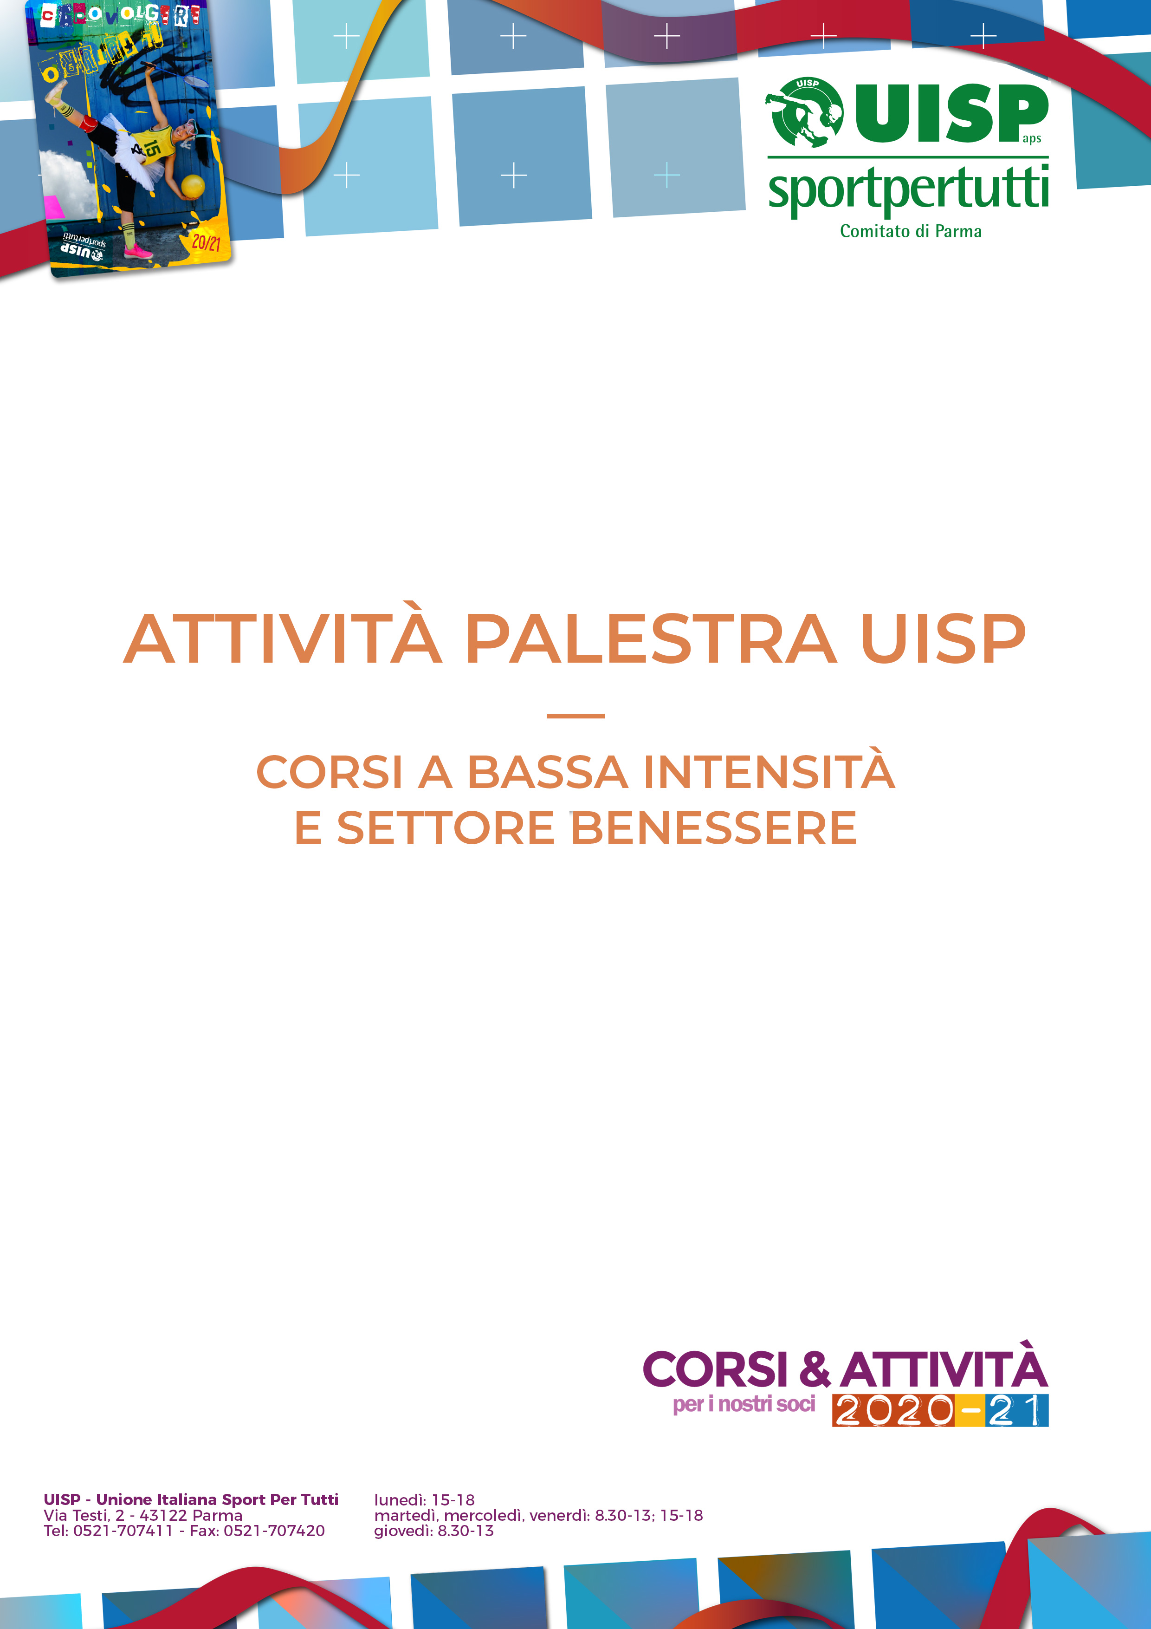

ATTIVITÀ PALESTRA UISP
Sede Uisp – Via Testi 2, PARMA

GINNASTICA DOLCE

inizio 6 ottobre

Corso | Intensità | Frequenza | Giorni | Orario | Nr. lez. | Costo €
Ginnastica | 1 | Annuale bisett. | mar-ven | 9.00-10.00 | 55 | 134

GAG – Gambe-Addome-Glutei
È un termine formato dalle lettere iniziali delle parole Gambe, Addome e Glutei e indica un allenamento mirato a rinforzare e tonificare queste tre aree e, più in generale, la parte inferiore del corpo. È costituito da una serie di esercizi da eseguire in piedi, a terra o con l’ausilio di strumenti come pesi e rialzi.
inizio 5 ottobre

Corso | Intensità | Frequenza | Giorni | Orario | Nr. lez. | Costo €
Gag | 1-2 | Annuale.-monosett. | mer | 17.30-18.30 | 30 | 104
Gag | 1-2 | Annuale.-monosett. | mer | 18.30-19.30 | 30 | 104
Gag | 1-2 | Annuale.-monosett. | mer | 19.30-20.30 | 30 | 104

GINNASTICA POSTURALE
inizio dal 5 ottobre

Corso | Intensità | Frequenza | Giorni | Orario | Nr. lez. | Costo €
Ginnastica posturale | 1-2 | Annuale monosett. | lun | 16.00-17.00 | 30 | 104
Ginnastica posturale | 1-2 | Annuale monosett. | lun | 17.00-18.00 | 30 | 104
Ginnastica posturale | 1-2 | Annuale monosett. | lun | 18.00-19.00 | 30 | 104
Ginnastica posturale | 1-2 | Annuale monosett. | mar | 17  15.30-16.30 | 30 | 104
Ginnastica posturale | 1-2 | Annuale monosett. | mar | 16.30-17.30 | 30 | 104
Ginnastica posturale | 1-2 | Annuale monosett. | ven | 16.30-17.30 | 30 | 104
Ginnastica posturale | 1-2 | Annuale monosett. | ven | 17.30-18.30 | 30 | 104
Ginnastica posturale | 1-2 | Annuale monosett. | ven | 18.30-19.30 | 30 | 104
Ginnastica posturale | 1 | Annuale monosett. | mar | 10.00-11.00 | 25 | 89
Ginnastica posturale | 1 | Annuale monosett. | ven | 10.00-11.00 | 25 | 89

Ginnastica finalizzata alla salute con metodo: YOGA TRADIZIONALE

Corso | Intensità | Frequenza | Giorni | Orario | Nr. lez. | Costo €
Yoga | 1 | Annuale  bisett. / mono. | lun-mer | 9.00-10.00 | 50  25 | 160  95
Yoga | 1 | Annuale  bisett. / mono. | lun-mer | 10.00-11.00 | 50  25 | 160  95
Yoga | 1 | Annuale  bisett. / mono. | lun-mer | 11.00-12.00 | 50  25 | 160  95

lunedì: inizio 12 ottobre

Ginnastica finalizzata alla salute con metodo dell’ASHTANGA HATA YOGA (pausa pranzo)

Corso | Intensità | Frequenza | Giorni | Orario | Nr. lez. | Costo €
Yoga | 1-2 | Annuale  bisett. / mono. | lun-mer | 13.00-14.00 | 50  25 | 250  150

inizio 5 ottobre

Ginnastica finalizzata alla salute con metodo: YOGA HATA (1) - YOGA VINYASA (2)

Corso | Intensità | Frequenza | Giorni | Orario | Nr. lez. | Costo €
Yoga Hata | 1 | Annuale bisett. / mono. | mar-gio | 17.30-18.30 | 50  25 | 250  150
Yoga Vinyasa | 1-2 | Annuale bisett. / mono. | mar-gio | 18.30-19.30 | 50  25 | 250  150
Yoga Hata | 1 | Annuale bisett. / mono | mar-gio | 19.30-20.30 | 50  25 | 250  150

mar-gio: inizio 6 ottobre

PILATES DOLCE inizio 12 ottobre

Corso | Intensità | Frequenza | Giorni | Orario | Nr. lez. | Costo €
Pilates Dolce | 1 | Annuale monosett. | lun | 14.30-15.30 | 25 | 89
Pilates Dolce | 1 | Annuale monosett. | mer | 14.30-15.30 | 25 | 89

PSP: POSTURAL – STRETCHING – PILATES

Corso | Intensità | Frequenza | Giorni | Orario | Nr. lez. | Costo €
PSP | 1 | Annuale monosett. | gio | 15.30-16.30 | 25 | 89
PSP | 1 | Annuale monosett. | gio | 16.30-17.30 | 25 | 89

inizio 15 ottobre

ALLENAMENTO CARDIOMETABOLICO

Corso | Intensità | Frequenza | Giorni | Orario | Nr. lez. | Costo €
Allenamento Cardiometabolico | 1 | Annuale monosett. | mar | 11.00-12.00 | 25 | 89
Allenamento Cardiometabolico | 1 | Annuale monosett. | ven | 11.00-12.00 | 25 | 89

Martedì: inizio 13 ottobre – venerdì: inizio 16 ottobre

CFC - CORE FUNCTIONAL CROSS

Corso | Intensità | Frequenza | Giorni | Orario | Nr. lez. | Costo €
CFC | 1 | Annuale monosett. | mar | 13.00-14.00 | 25 | 89
CFC | 1 | Annuale monosett. | ven | 13.00-14.00 | 25 | 89

DANZATERAPIA [novità!]

inizio 15 ottobre

Corso | Intensità | Frequenza | Giorni | Orario | Nr. lez. | Costo €
Danzaterapia | 1 | Annuale monosett. | gio | 9.30-10.30 | 25 | 89

ICTUS STABILIZZATO in collaborazione con ALICe Onlus

inizio 26 ottobre

Corso | Intensità | Frequenza | Giorni | Orario | Nr. lez. | Costo €
Ginnastica | 1 | Annuale monosett. | lun | 15.0016.00 | 25 | 89

All’avvio dei corsi l’associazione ALICe prenderà contatto con i partecipanti, per il rimborso di una parte della quota di iscrizione versata, per chi è anche associato ALICe.

